МУНИЦИПАЛЬНОЕ КАЗЕННОЕ ДОШКОЛЬНОЕ ОБРАЗОВАТЕЛЬНОЕ УЧРЕЖДЕНИЕ
ГОРОДА НОВОСИБИРСКА
«Детский сад № 304 комбинированного вида»
Юридический адрес: 630090, г. Новосибирск, ул. Детский проезд, 17,19
электронная почта: Ds_304_nsk@nios.ru

Проект
реализуемый в МКДОУ д/с № 304 с детьми старшего дошкольного возраста, посвящённый 75-летию Победы в Великой Отечественной войне 1941 – 1945 гг.

«От имени поколений:
Помним! Гордимся! Чтим!»

Автор проекта: Абрамова Е.М., старший воспитатель
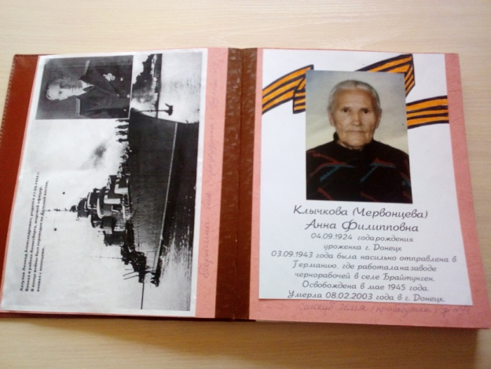
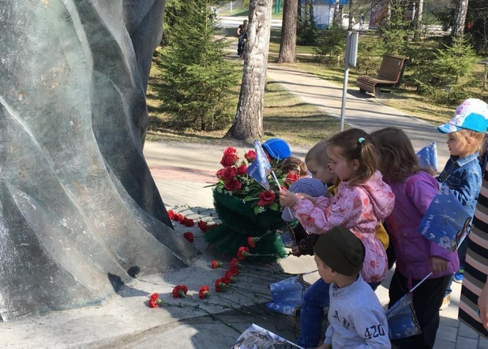
Шишова Е. В., музыкальный руководитель

